|  |  |
| --- | --- |
| **Gerb-BMSTU_01** | **Министерство науки и высшего образования Российской Федерации**  Калужский филиал  федерального государственного бюджетного  образовательного учреждения высшего образования  ***«Московский государственный технический университет имени Н.Э. Баумана (национальный исследовательский университет)»***  ***(КФ МГТУ им. Н.Э. Баумана)*** |

**ФАКУЛЬТЕТ** \_***ИУК «Информатика и Управление»*\_\_**\_\_\_\_\_\_\_\_\_\_\_\_

**КАФЕДРА** \_\_***ИУК4 «Программное обеспечение ЭВМ, информационные технологии»***

**ЛАБОРАТОРНАЯ РАБОТА №5**

**ДИСЦИПЛИНА: «Экспертные системы»**

|  |  |  |
| --- | --- | --- |
| Выполнил: студент гр. ИУК4-52Б | | \_\_\_\_\_\_\_\_\_\_\_\_\_\_\_\_\_ ( Калашников А. С.)  (Подпись) (Ф.И.О.) |
| Проверил: | | \_\_\_\_\_\_\_\_\_\_\_\_\_\_\_\_\_ ( Амеличев Г. Э. )  (Подпись) (Ф.И.О.) |
| Дата сдачи (защиты):  Результаты сдачи (защиты): | | |
|  | - Балльная оценка:  - Оценка: | |
| Калуга, 2022 | | |

**Целью** выполнения лабораторной работы является формирование практических навыков работы с нечеткими множествами в FuzzyCLIPS.

Основными задачами выполнения лабораторной работы являются:

1. Научиться работать в FuzzyCLIPS,
2. Изучить понятие нечеткости,
3. Получить навыки работы с нечеткими переменными в deftemplate, используя стандартные формы представления функции принадлежности,
4. Изучить функции принадлежности с использованием лингвистических выражений, используя конструктор deftemplate с нечеткими слотами.

**Код:**

(deftemplate age ;definition of fuzzy variable ‘age’

0 120 years

( (young (25 1) (50 0))

(old (50 0) (65 1))

)

)(deffacts fuzzy-fact

(age young) ; a fuzzy fact

)

(defrule one ; a rule that matches and asserts fuzzy facts

(Speed\_error big)

=>

(assert (Throttle\_change small))

)

(defrule flight-rule

(declare (CF 0.95)) ;declares certainty factor of the rule

(animal type bird)

=>

(assert (animal can fly))

)

(deffacts FuzzyAndUncertainFact

(Speed\_error more\_or\_less zero) CF 0.9

)

(defrule Uncertain\_rule

(declare (CF 0.8) )

(Johns\_age young)

=>

(assert (John goes to school))

)

**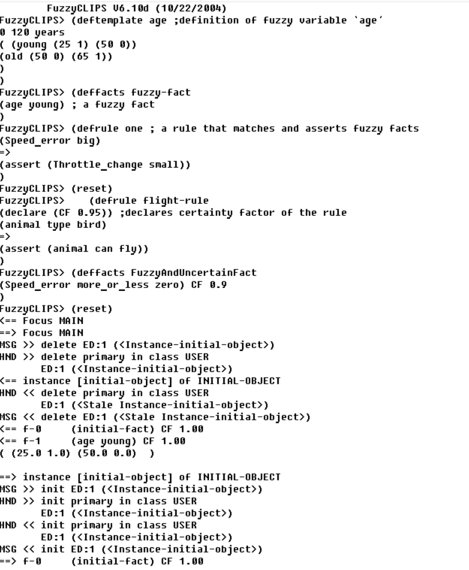**

**Рис.1 Вывод правил**

**Вывод:** в ходе выполнения лабораторной работы были сформированы практические навыки работы с функциями в среде CLIPS.